|  |
| --- |
| **Tugas Week 3**  **Basis Data**  **Create Database and Table** |
|  |
| **Nama: Ruth Aulya Silalahi**  **NIM: 11S20018**  **Program Studi: Informatika** |
| **INSTITUT TEKNOLOGI DEL**  **FAKULTAS INFORMATIKA DAN TEKNIK ELEKTRO** |

1. **Pembuatan database**
2. Create database Pemilu_11S20018

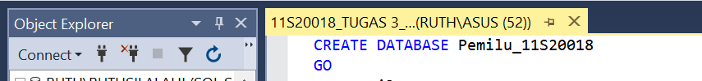

1. Use database Pemilu_11S20018

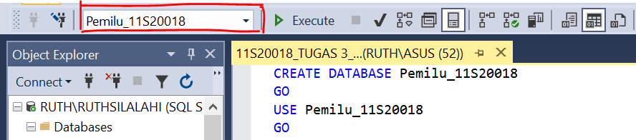

1. **Pembuatan tabel dengan relasinya**
2. Primary Key dan Foreign Key

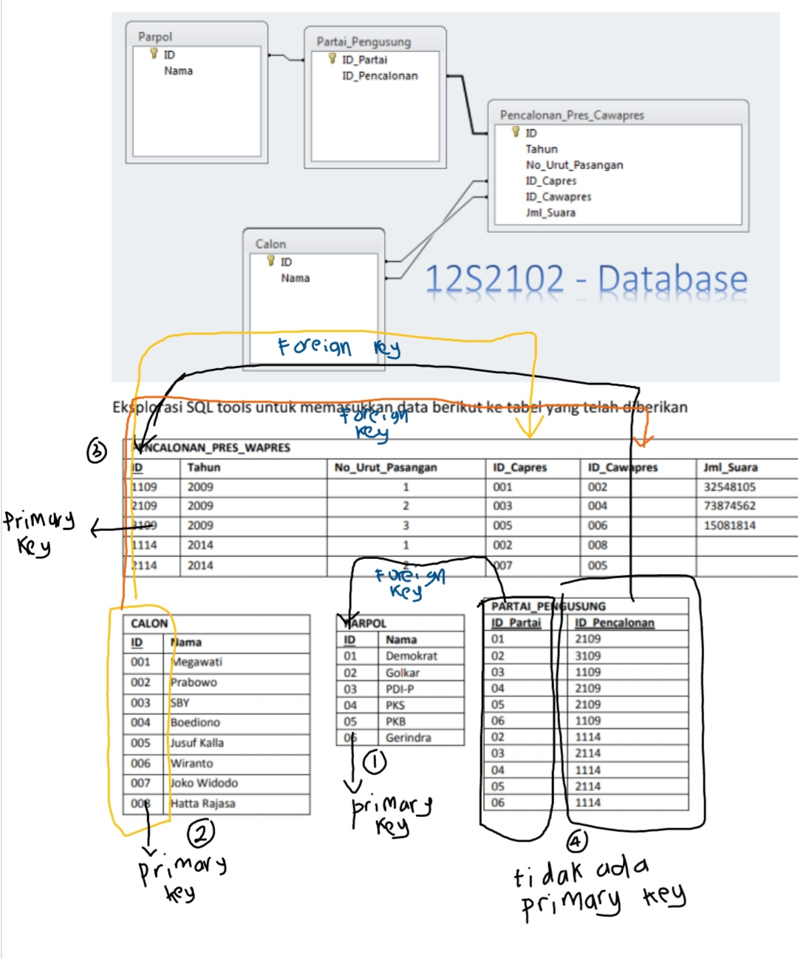

1. Create table

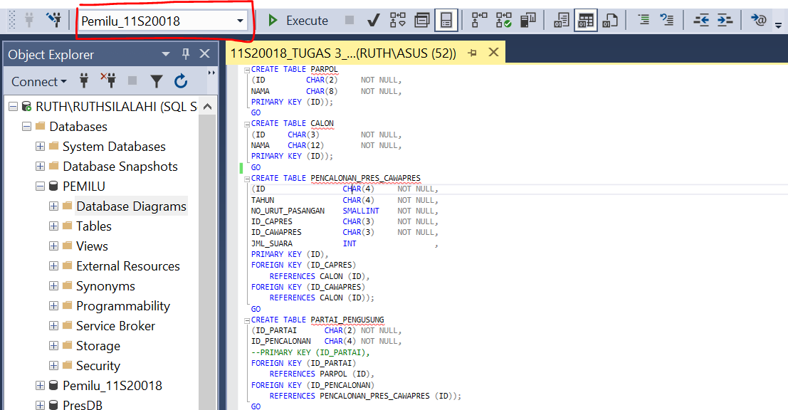

1. Diagram Relasi

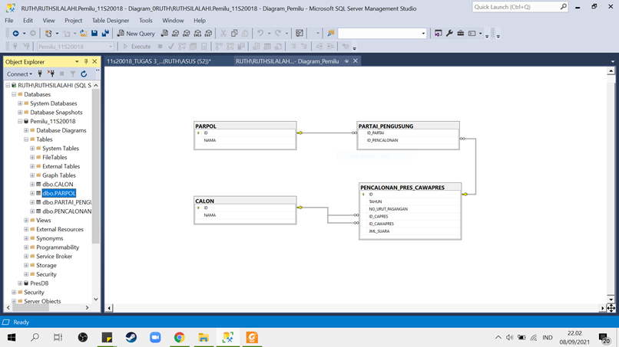

1. Cek tabel

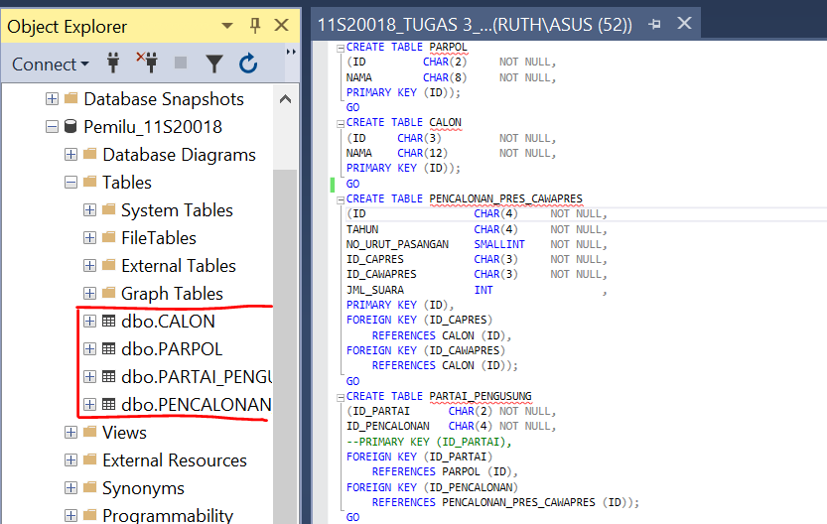

1. **Input data ke dalam tabel**
2. Insert into *table_name*

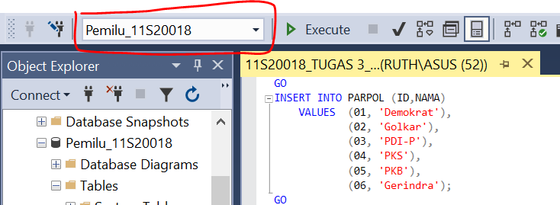

1. Cek *table_name*

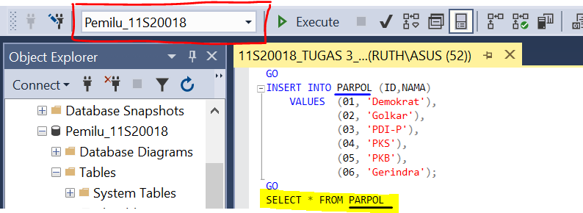

1. Update *table_name*

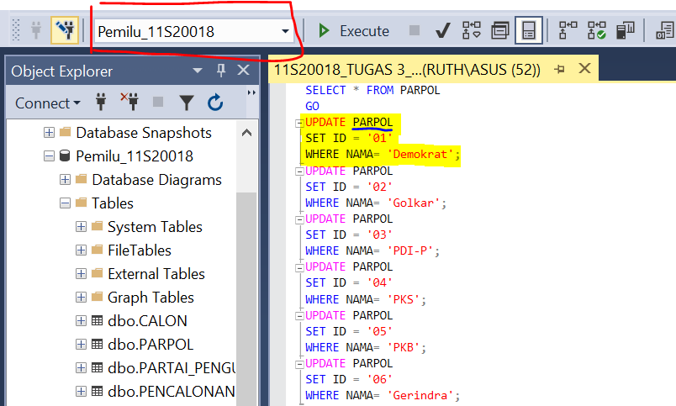

1. **Tampilan Tabel dengan data**
2. Tabel calon

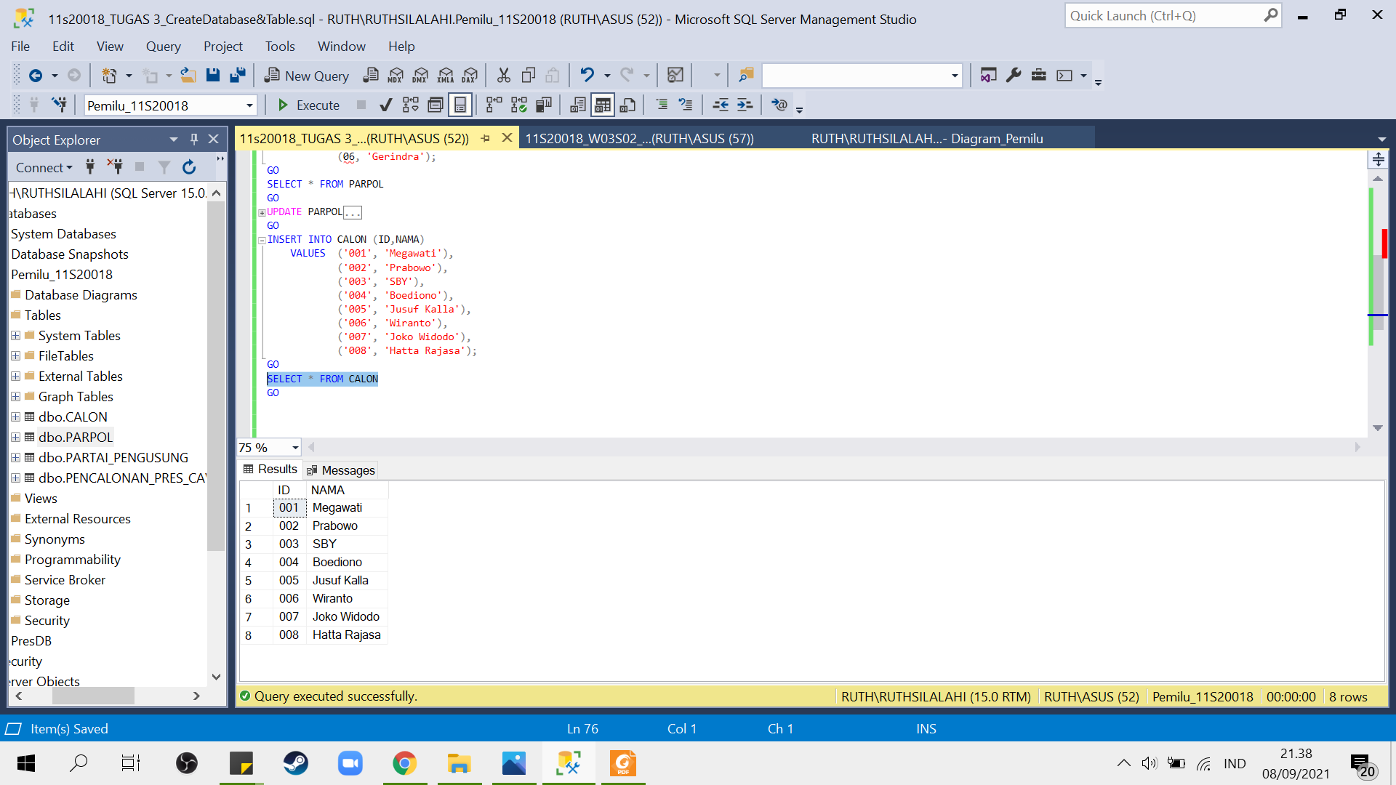

1. Tabel parpol

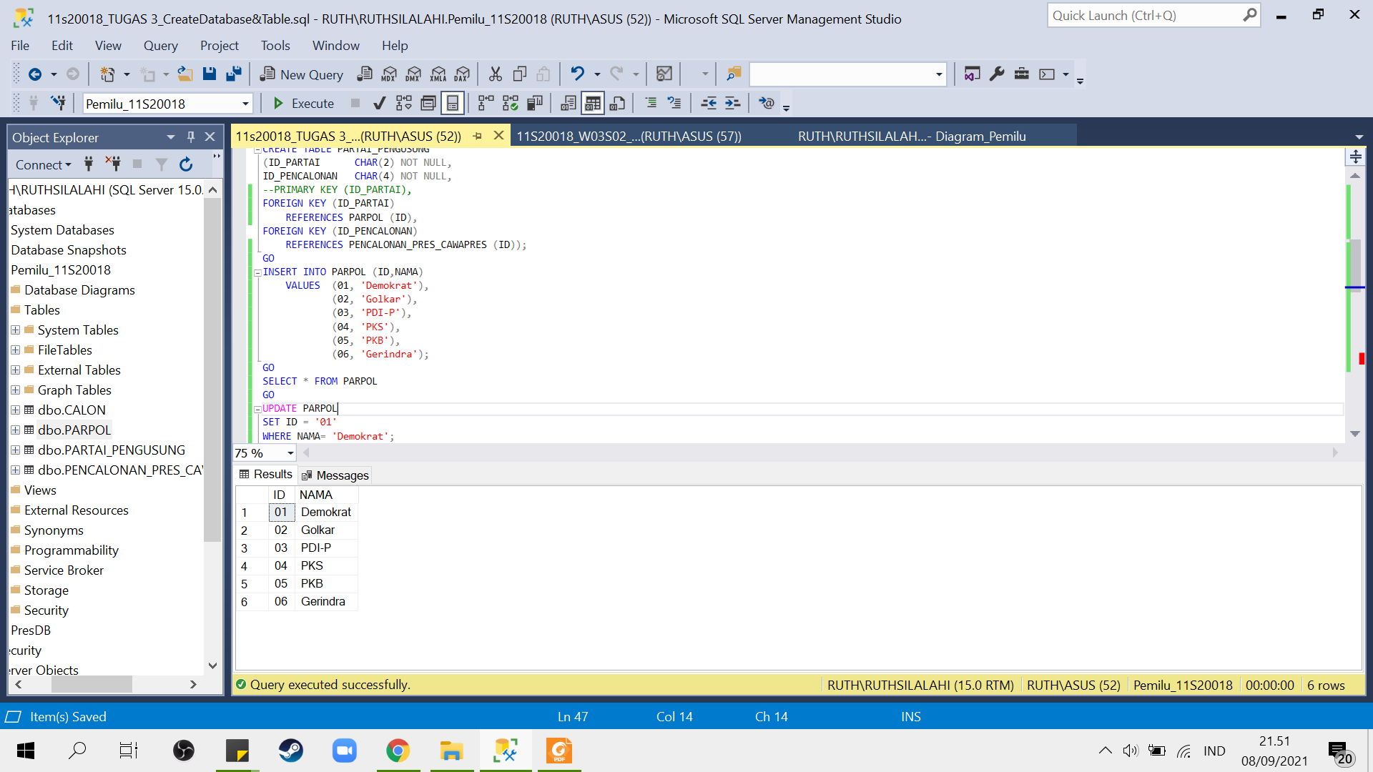

1. Tabel partai_pengusung

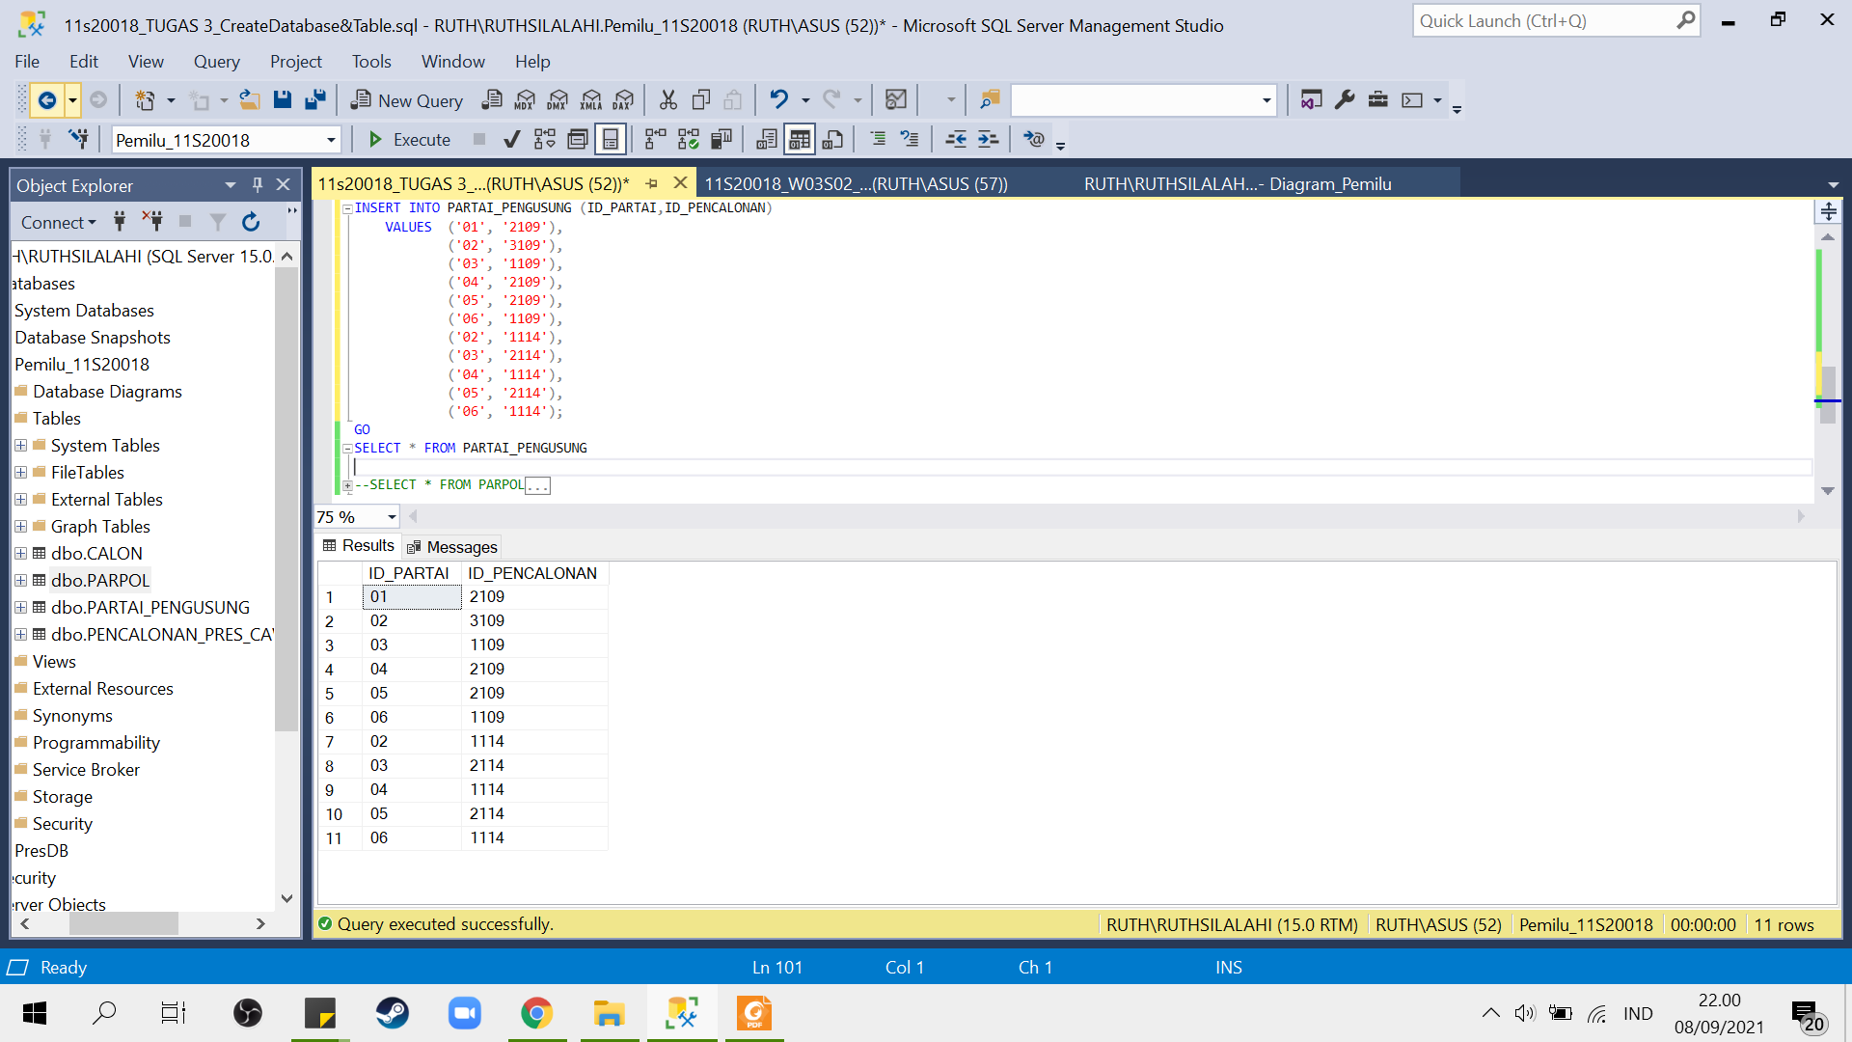

1. Tabel pencalonan_pres_cawapres

